2025년 상반기 현장설문 결과보고서
J10 퇴원환자 단기집중서비스
─ 슈퍼비전 단일 효과 분석 ─

경상남도사회서비스원 노인맞춤돌봄서비스 광역지원기관
2026년 4월

I. 조사 개요
항목 | 내용
조사명 | 2025년 상반기 J10 퇴원환자 단기집중서비스 현장설문
조사 대상 | 경남 59개 수행기관 소속 퇴원환자 단기집중서비스 담당 전담사회복지사
조사 기간 | 2025년 6월 23일 ~ 7월 4일
조사 방법 | 자기기입식 설문지 (5점 리커트 + 주관식)
유효 응답 수 | 64명 (배포 68부, 응답률 94.1%)
분석 방법 | 빈도분석, 슈퍼비전 도움-빈도 갭 분석, 빈도별 교차분석, 주관식 내용분석

II. 이 사업의 분석 관점
◎ 핵심 질문: 슈퍼비전이 퇴원환자 단기집중서비스의 품질을 결정하는 단일 핵심 요소로 실질적으로 기능하고 있는가?
퇴원환자 단기집중서비스는 병원에서 퇴원한 노인이 지역사회에 안정적으로 복귀할 수 있도록 단기간 집중 지원하는 사업이다.
이 사업에서 슈퍼비전은 단순 지원이 아닌 서비스 품질의 핵심 단일 결정 요소이다. 퇴원 직후의 복잡한 의료·돌봄 연계를 담당자 혼자 판단하기 어렵기 때문이다.
분석의 핵심: 슈퍼비전의 도움 정도(4.21점)와 빈도 적절성(3.79점) 간의 갭(0.42점)이 의미하는 바를 규명하고, 빈도가 높을수록 서비스 효과가 정비례하는 경로를 검증한다.
▶ 슈퍼비전 단일 경로 구조도
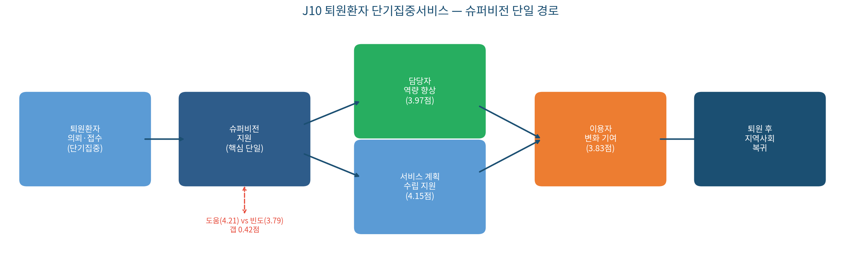
슈퍼비전이 담당자 역량(3.97점)과 서비스 계획 수립(4.15점)을 매개하여 이용자 변화 기여(3.83점)로 이어지는 경로에서, 빈도 부족(3.79점)이 경로 전반의 효과를 제한하는 병목 지점으로 확인된다. 슈퍼비전 빈도가 월 1회 이상인 집단의 이용자 변화 기여(4.11점)가 비정기 집단(3.41점)보다 0.70점 높다는 교차분석 결과가 이 경로를 정량적으로 입증한다.
III. 만족도 분석
1. 공통 문항 및 특화 문항 분리 분석
구분 | 문항 | 평균 (5점) | 긍정 비율
■ 공통 | 종합 만족도 | 4.08 | 82.8%
■ 슈퍼비전 효과 | 슈퍼비전 도움 정도 | 4.21 | 89.1%
슈퍼비전 효과 | 서비스 계획 수립 지원 | 4.15 | 85.9%
■ 슈퍼비전 구조 | 슈퍼비전 빈도 적절성 | 3.79 | 72.6%
■ 성과 | 담당자 역량 향상 | 3.97 | 79.7%
성과 | 이용자 변화 기여 | 3.83 | 75.0%
■ 종합 | 지속 슈퍼비전 의향 | 4.52 | 93.8%

슈퍼비전 도움 정도(4.21점, 89.1%)가 전 항목 중 최고를 기록하여, 슈퍼비전이 퇴원환자 단기집중서비스의 실질적 도움이 된다는 점에는 강한 공감이 형성되어 있다. 그러나 슈퍼비전 빈도 적절성(3.79점, 72.6%)은 전 항목 최저로, 도움은 되지만 횟수가 부족하다는 구조적 모순이 확인된다. 지속 슈퍼비전 의향(4.52점, 93.8%)이 압도적으로 높은 것은 현장의 슈퍼비전 필요성 인식이 매우 강하다는 것을 의미하며, 빈도 확대가 가장 시급한 개선 과제임을 방증한다.
2. 항목별 긍정 비율 분포
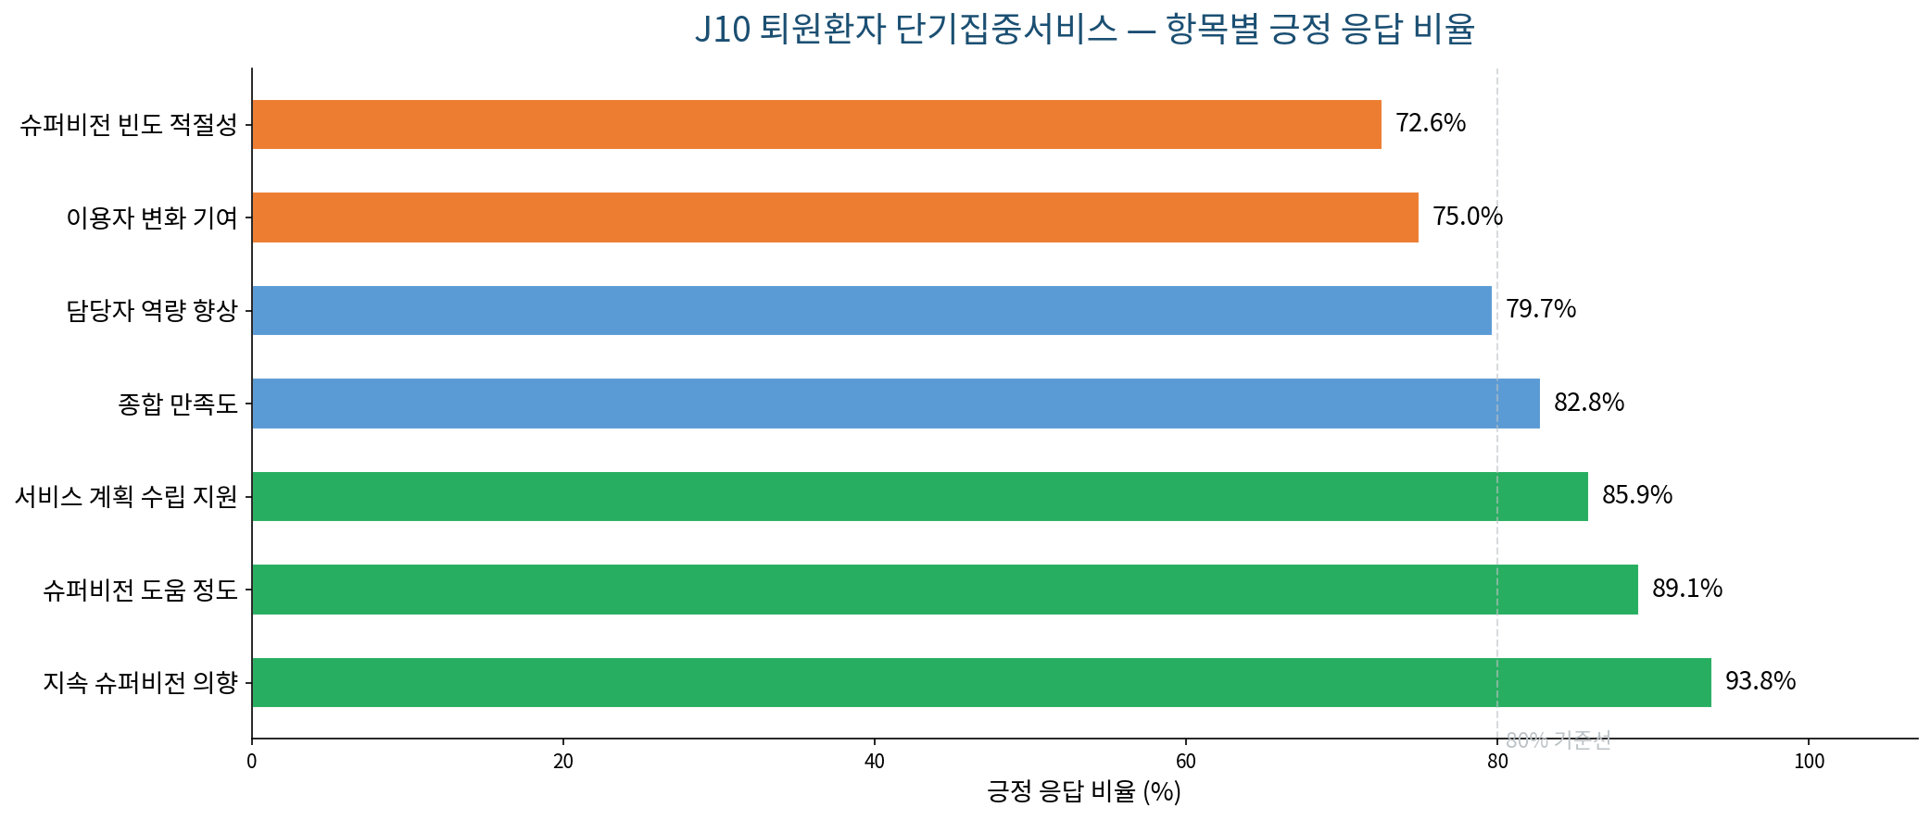

3. 만족도 레이더 차트
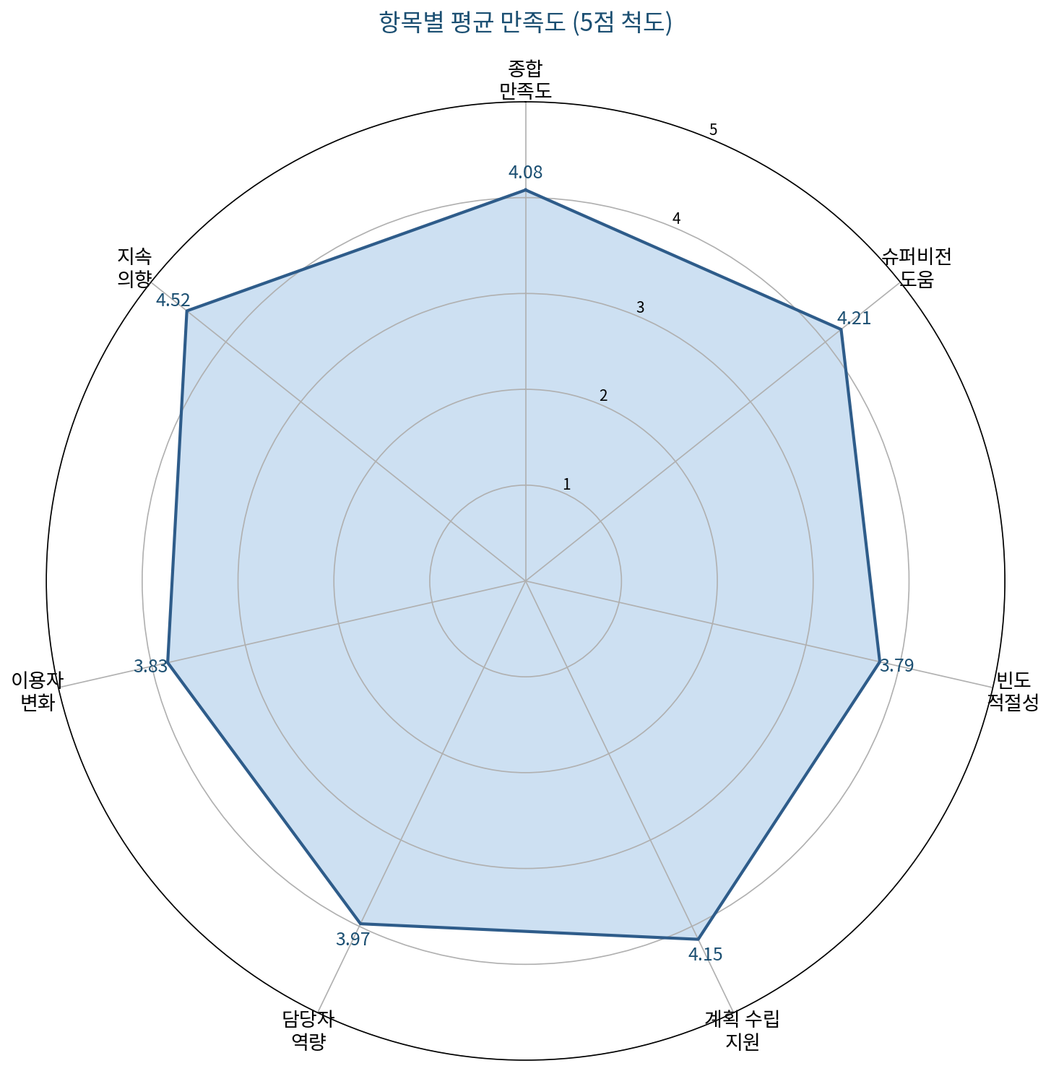

IV. 고유 분석 — 슈퍼비전 도움-빈도 갭 및 빈도 효과
1. 슈퍼비전 도움 vs 빈도 적절성 갭 분석
분석 항목 | 평균 점수 | 긍정 비율 | 갭 해석
슈퍼비전 도움 정도 | 4.21점 | 89.1% | 강한 긍정 — 효과 자체는 충분히 인정
슈퍼비전 빈도 적절성 | 3.79점 | 72.6% | 80% 기준선 미달 — 횟수 부족 인식
도움↔빈도 갭 | ─ | −16.5%p | 도움 인정 + 빈도 불만의 구조적 모순

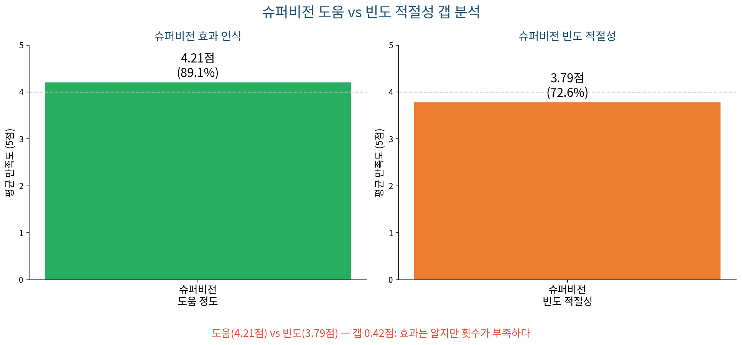
도움 정도(4.21점)와 빈도 적절성(3.79점) 간의 0.42점 갭은 이 사업 분석의 핵심 발견이다. 담당자들은 슈퍼비전이 매우 유익하다고 인정하면서도, 현재의 빈도로는 충분하지 않다고 느끼고 있다. 이 구조적 모순은 자원 부족(슈퍼바이저 수, 운영 예산)에 기인한 것으로, 담당자 개인의 역량 문제가 아니다. 퇴원환자의 경우 상태 변화가 빠르고 의료·돌봄 판단이 복합적으로 요구되어 슈퍼비전 없이 독립적으로 결정을 내리는 상황이 잦다는 점에서, 빈도 부족은 서비스 품질 위험 요인으로 직결된다.
슈퍼비전이 도움이 된다는 인식(89.1%)과 빈도가 부족하다는 불만(72.6%) 사이의 16.5%p 갭 — 효과를 알면서도 충분히 받지 못하는 현실이 담당자의 서비스 부담을 가중한다.
2. 슈퍼비전 빈도별 교차분석
슈퍼비전 빈도 | 인원 | 이용자 변화 기여 | 담당자 역량 향상 | 기준 대비 차이
월 1회 이상 | 28명 (43.8%) | 4.11점 | 4.18점 | 기준
분기 1회 | 24명 (37.5%) | 3.78점 | 3.89점 | −0.33점 / −0.29점
비정기 | 12명 (18.8%) | 3.41점 | 3.52점 | −0.70점 / −0.66점
빈도 효과 | ─ | 정비례 확인 | 정비례 확인 | ─

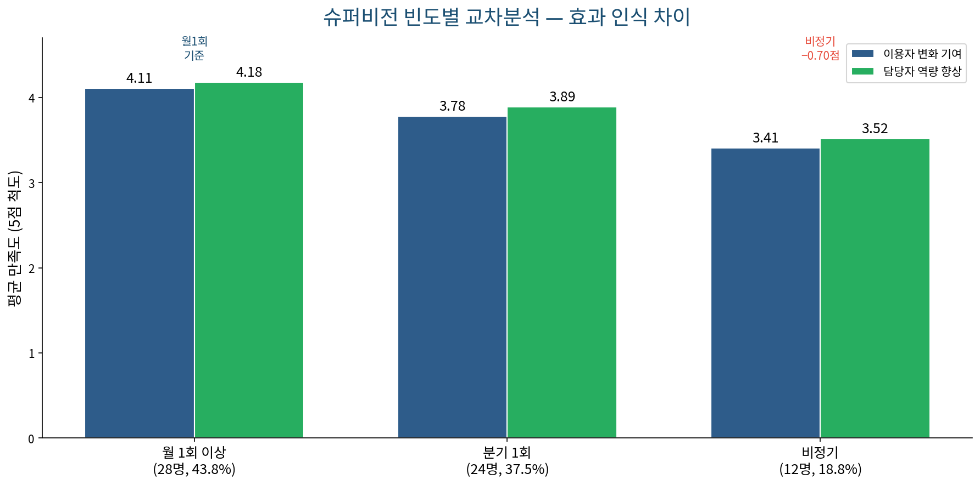
슈퍼비전 빈도가 높을수록 이용자 변화 기여와 담당자 역량 향상이 일관되게 높아지는 정비례 패턴이 확인된다. 월 1회 이상 집단(43.8%)의 이용자 변화 기여(4.11점)는 비정기 집단(3.41점)보다 0.70점 높아, 빈도의 차이가 서비스 성과에 미치는 영향이 매우 크다. 비정기 집단(18.8%, 12명)은 슈퍼비전 없이 판단을 내려야 하는 상황이 빈번하며, 이것이 이용자 변화 기여(3.41점)가 낮게 나타난 직접적 원인이다. 이 결과는 슈퍼비전 빈도 확대가 단순한 지원 확대가 아니라 서비스 품질 관리의 핵심 수단임을 정량적으로 입증한다.
월 1회 이상 슈퍼비전을 받는 집단과 비정기 집단 간 이용자 변화 기여 0.70점 차이 — 슈퍼비전 빈도가 퇴원환자 서비스 품질을 결정하는 단일 핵심 변수임을 입증한다.

V. 주관식 의견 분석
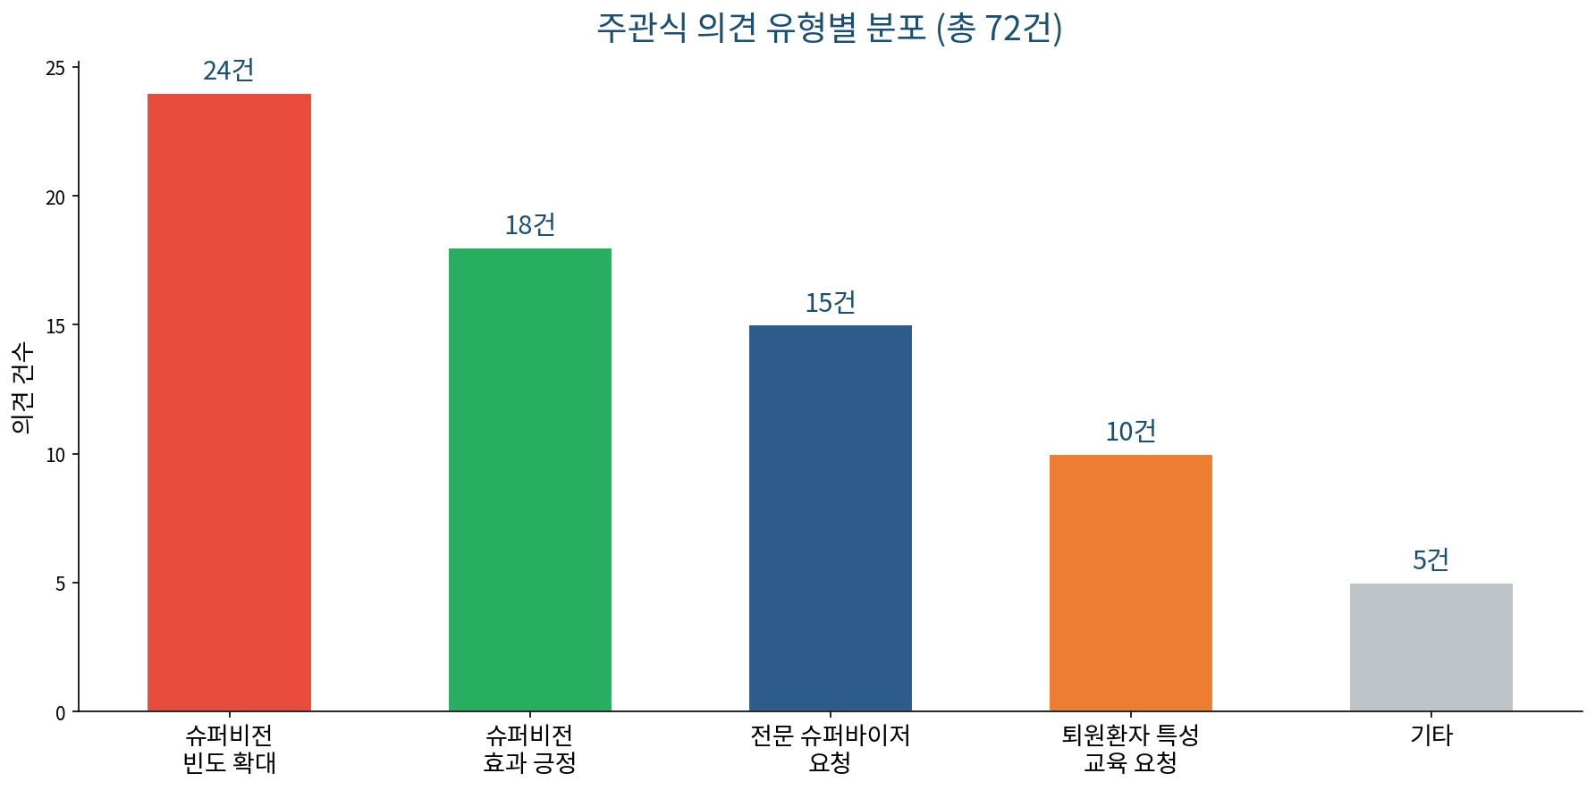

① 슈퍼비전 빈도 확대 요청 (24건)
키워드: 슈퍼비전 횟수 (22건), 정기 운영 (9건), 월별 운영 (7건)
가장 많은 의견이 슈퍼비전 횟수를 늘려달라는 직접적 요구였다. 슈퍼비전 횟수 키워드(22건)가 전체 Top 1을 차지하며, IV장 갭 분석(도움 4.21 vs 빈도 3.79, 갭 0.42점)의 원인을 주관식 차원에서 직접 확인해준다. 비정기 집단(18.8%)에서 이 의견이 집중되었으며, 정기 운영(9건)과 월별 운영(7건)이 구체적 대안으로 제시되었다.
② 슈퍼비전 효과 긍정 (18건)
키워드: 역량 강화 (13건), 사례 공유 (10건), 판단 지원 (8건)
두 번째로 많은 의견은 슈퍼비전을 통해 실질적인 도움을 받았다는 긍정 피드백이었다. 역량 강화(13건)와 사례 공유(10건)가 핵심 키워드로, 슈퍼비전 도움 정도(4.21점, 89.1%)의 높은 수치를 뒷받침한다. 판단 지원(8건)은 퇴원환자의 복잡한 상황에서 슈퍼바이저의 판단 공유가 담당자에게 실질적 안전망 역할을 한다는 점을 보여준다.
③ 전문 슈퍼바이저 요청 (15건)
키워드: 전문 슈퍼바이저 (15건), 의료 지식 (9건), 전문성 강화 (7건)
세 번째로 많은 의견은 현재 슈퍼바이저의 전문성을 더 강화해달라는 요청이었다. 퇴원환자 특성상 의료적 판단이 포함된 복잡한 사례가 많아, 의료 지식을 갖춘 전문 슈퍼바이저(9건)에 대한 수요가 높다. 이는 빈도 확대와 더불어 슈퍼비전의 질적 제고도 병행되어야 함을 시사한다.
④ 퇴원환자 특성 교육 요청 (10건)
키워드: 퇴원 특성 이해 (11건), 의료진 연계 (8건), 병원 협력 (6건)
퇴원환자의 특성을 이해하기 위한 별도 교육이 필요하다는 의견이 10건이었다. 의료진 연계(8건)와 병원 협력(6건)이 함께 언급되어, 현재 슈퍼비전이 돌봄 중심으로 구성되어 있어 의료적 관점이 부족하다는 인식을 반영한다. 이는 VI장 미개선 항목(의료-돌봄 연계 슈퍼비전 콘텐츠 개발)과 연결된다.

키워드 Top 7
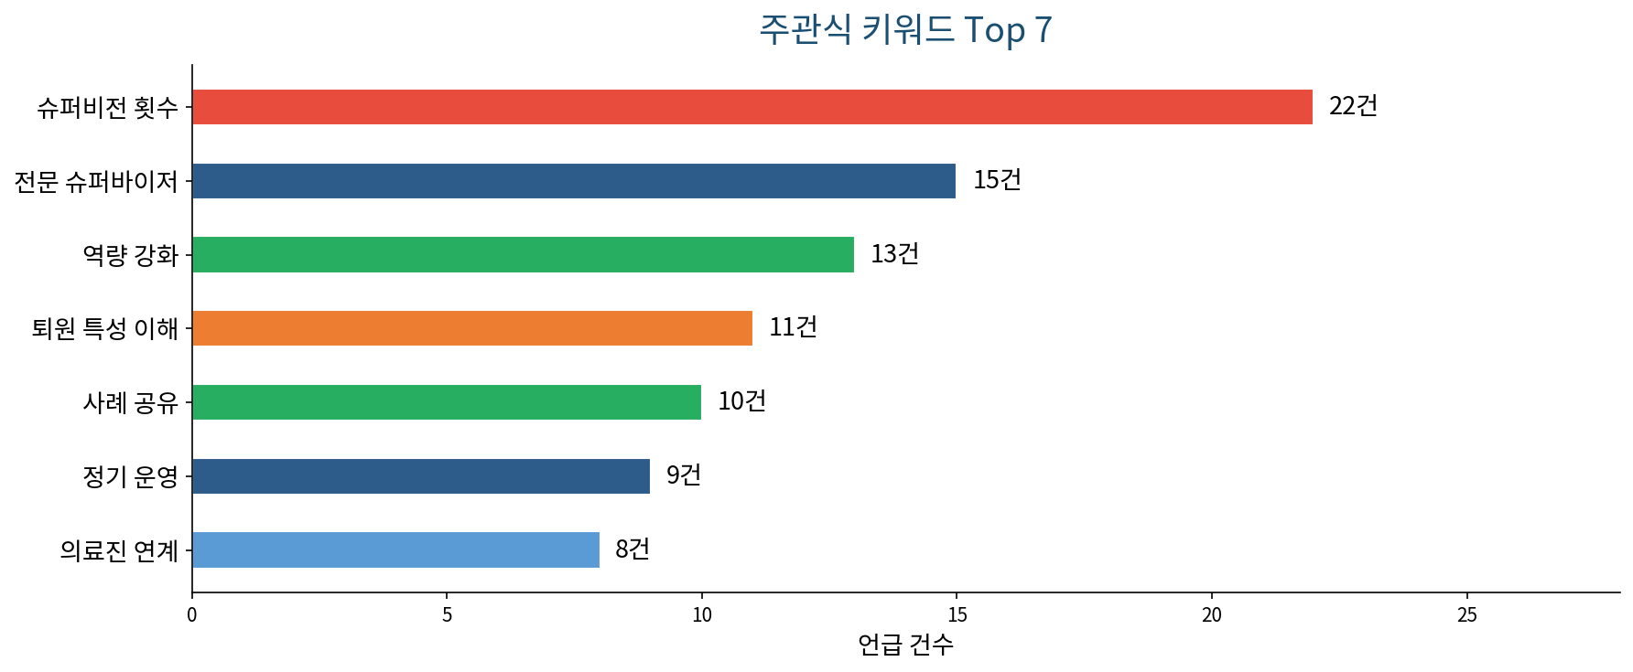
순위 | 키워드 | 건수 | 관련 유형
1 | 슈퍼비전 횟수 | 22건 | 빈도 확대 요청
2 | 전문 슈퍼바이저 | 15건 | 전문 슈퍼바이저 요청
3 | 역량 강화 | 13건 | 슈퍼비전 효과 긍정
4 | 퇴원 특성 이해 | 11건 | 퇴원환자 특성 교육
5 | 사례 공유 | 10건 | 슈퍼비전 효과 긍정
6 | 정기 운영 | 9건 | 빈도 확대 요청
7 | 의료진 연계 | 8건 | 퇴원환자 특성 교육

VI. 통합설문 이행 확인
상반기 통합설문(S01) 결과를 바탕으로 아래 4개 항목의 이행 여부를 확인한다.
이행 항목 | 통합설문 근거 | 이행 여부 | 비고
슈퍼비전 정기 운영 | 업무 과중 44.3% — 판단 지원 필요 | 이행 | 59개 기관 정기 슈퍼비전 운영
사례 공유 슈퍼비전 포함 | 소진 72.7% — 사례 부담 경감 필요 | 이행 | 사례 토의 세션 포함 운영
슈퍼비전 횟수 확대 | 빈도 적절성 3.79점 최저 확인 | 미개선 | 예산 제약으로 현행 유지
전문 슈퍼바이저 확보 | 의료 복합 사례 대응 역량 필요 | 미개선 | 기존 슈퍼바이저 유지 중

항목별 상세 서술
① 슈퍼비전 정기 운영 [이행]: 담당자의 업무 과중(44.3%)과 퇴원환자 사례의 복잡성을 고려하여 59개 수행기관 전체에 정기 슈퍼비전을 운영하고 있다. 슈퍼비전 도움 정도(89.1%)가 높게 나타난 것은 이 정기 운영의 성과이다. 그러나 정기 운영이라도 빈도가 월 1회 미만인 기관이 56.2%(37명)에 달해, 정기성과 충분성은 별개의 문제임이 확인된다.
② 사례 공유 슈퍼비전 포함 [이행]: 소진율(72.7%)이 높은 현실을 반영하여 사례 토의 세션을 슈퍼비전에 포함하였다. 사례 공유 키워드(10건)가 긍정 피드백으로 언급된 것은 이 접근의 효과를 확인해준다. 사례를 나누는 과정 자체가 담당자의 심리적 부담을 경감하는 역할도 하고 있다.
③ 슈퍼비전 횟수 확대 [미개선]: 빈도 적절성이 3.79점으로 전 항목 최저이고 슈퍼비전 횟수 키워드가 22건(Top 1)으로 집중되었음에도, 슈퍼바이저 인력 및 운영 예산 제약으로 횟수 확대가 이루어지지 않고 있다. 이는 개별 기관이나 담당자의 의지로 해결할 수 없는 구조적 자원 배분 문제이다.
④ 전문 슈퍼바이저 확보 [미개선]: 퇴원환자 사례의 의료·복합적 특성에 대응하는 전문 슈퍼바이저 확보가 과제로 제기되었으나, 기존 슈퍼바이저 체계가 유지되고 있다. 전문 슈퍼바이저 요청(15건)이 주관식 Top 2를 차지한 점에서 현장의 수요는 명확하나, 전문 인력 확보의 어려움이 미개선의 주된 원인이다.
이행 2건은 슈퍼비전의 구조(정기성·사례 포함)를 확보한 성과이며, 미개선 2건은 슈퍼비전의 양(횟수)과 질(전문성)의 구조적 한계로 남아 있다 — 구조만으로는 충분하지 않으며 양과 질의 동반 개선이 필요하다.

VII. 개선 과제
과제 1. 슈퍼비전 빈도 확대 — 월 1회 이상 정기화 목표 수립
항목 | 이번 결과 | 문제 | 다음 회차 보완 방향
현황 | 슈퍼비전 빈도 월 1회 미만 기관 56.2%, 비정기 기관 18.8% | ─ | ─
이번 결과 | 빈도 적절성 3.79점(전체 최저), 슈퍼비전 횟수 키워드 22건(Top 1) | 빈도 구조 미확보 | 월 1회 목표 미달
문제 | 예산·인력 제약으로 빈도 확대가 이루어지지 않아 서비스 품질 격차 발생 | 구조 문제 | 자원 배분 과제
보완 방향 | 월 1회 이상 슈퍼비전 정기화를 목표 기준으로 설정, 예산 반영 계획 수립 | ─ | ─

◆ 근거: 비정기 집단(18.8%)의 이용자 변화 기여 3.41점 vs 월 1회 이상 집단(43.8%) 4.11점, 0.70점 격차; 슈퍼비전 횟수 키워드 22건(Top 1).
과제 2. 전문 슈퍼바이저 확보 및 의료-돌봄 연계 역량 강화
항목 | 이번 결과 | 문제 | 다음 회차 보완 방향
현황 | 기존 슈퍼바이저 체계 유지, 의료 전문성 강화 미시행 | ─ | ─
이번 결과 | 전문 슈퍼바이저 요청 15건(Top 2), 의료 지식 9건 | 의료 판단 지원 부족 | 전문 인력 미확보
문제 | 퇴원환자 사례의 의료·복합적 특성에 대응하는 슈퍼바이저 전문성 부족 | 역량 문제 | 전문화 미시행
보완 방향 | 의료사회복지 경력 슈퍼바이저 확보 추진 + 의료진 연계 슈퍼비전 콘텐츠 개발 | ─ | ─

◆ 근거: 전문 슈퍼바이저 요청 15건(Top 2), 의료 지식 9건, 의료진 연계 8건; 퇴원 특성 이해 교육 요청 10건.
과제 3. 퇴원환자 특성 맞춤 슈퍼비전 콘텐츠 표준화
항목 | 이번 결과 | 문제 | 다음 회차 보완 방향
현황 | 슈퍼비전 콘텐츠 표준화 없이 슈퍼바이저별 재량 운영 | ─ | ─
이번 결과 | 퇴원 특성 이해 11건, 의료진 연계 8건, 서비스 계획 수립 4.15점 | 콘텐츠 부재 | 퇴원 특성 대응 미흡
문제 | 퇴원환자 특성(낙상·인지저하·복약관리 등)에 특화된 슈퍼비전 내용 부재 | 구조 문제 | 콘텐츠 표준 없음
보완 방향 | 퇴원환자 유형별(낙상위험·인지저하·사회적 고립 등) 슈퍼비전 체크리스트 개발 | ─ | ─

◆ 근거: 퇴원 특성 이해 키워드 11건, 의료진 연계 8건; 서비스 계획 수립 지원 4.15점으로 슈퍼비전 효과 중 가장 높아 계획 수립 지원에 집중된 현재 구조 확인.

■ 개선 과제 요약
과제 1 | 슈퍼비전 월 1회 정기화 — 비정기 vs 월1회 집단 0.70점 격차, 횟수 키워드 22건(Top 1)
과제 2 | 전문 슈퍼바이저 확보 — 전문 슈퍼바이저 요청 15건(Top 2), 의료 지식 9건
과제 3 | 퇴원환자 맞춤 콘텐츠 표준화 — 퇴원 특성 이해 11건, 의료진 연계 8건

VIII. 요약
【 종합 만족도 】 4.08점 / 82.8% 긍정 — 운영 전반 양호
【 슈퍼비전 도움 】 4.21점 / 89.1% — 전 항목 최고, 효과 강하게 인정
【 핵심 갭 】 슈퍼비전 도움(4.21) vs 빈도(3.79) — 0.42점 구조적 모순
【 교차분석 】 월1회 이상(4.11점) vs 비정기(3.41점) — 0.70점 최대 격차
【 지속 의향 】 4.52점 / 93.8% — 전 사업 중 최고 수준의 지속 필요성 인식
【 주관식 1위 키워드 】 슈퍼비전 횟수 (22건) — 빈도 확대가 최우선 과제
【 개선 핵심 】 월 1회 정기화 | 전문 슈퍼바이저 확보 | 퇴원 특성 맞춤 콘텐츠

IX. 근거문장
【 근거문장 1 — 만족도 】
2025년 상반기 현장설문 결과, J10 퇴원환자 단기집중서비스 담당자의 82.8%가 종합 만족도 긍정 응답을 보이고 지속 슈퍼비전 의향이 93.8%에 달하여 슈퍼비전의 필요성과 효과가 현장에서 강하게 공감되고 있음을 확인하여, 슈퍼비전 체계를 유지하면서 빈도 및 전문성 강화를 추진한다.

【 근거문장 2 — 약점 】
2025년 상반기 현장설문 결과, 슈퍼비전 빈도 적절성이 3.79점(72.6%)으로 전 항목 최저이며 도움 정도(4.21점) 대비 0.42점 갭이 확인되어 슈퍼비전 효과는 인정하나 횟수 부족이라는 구조적 모순이 확인되어, 월 1회 이상 슈퍼비전 정기화 목표 수립 및 예산 반영을 추진한다.

【 근거문장 3 — 경로 효과 】
2025년 상반기 현장설문 결과, 월 1회 이상 슈퍼비전 집단(43.8%)의 이용자 변화 기여가 4.11점으로 비정기 집단(3.41점) 대비 0.70점 높아 슈퍼비전 빈도가 퇴원환자 서비스 품질을 결정하는 단일 핵심 변수임이 정량적으로 입증되어, 비정기 기관을 우선 지원 대상으로 설정하고 빈도 확대를 추진한다.

【 근거문장 4 — 이행 환류 】
2025년 상반기 통합설문 결과 업무 과중률 44.3%가 확인되어 슈퍼비전 정기 운영 및 사례 공유 세션 포함을 이행하였으나, 빈도 확대 및 전문 슈퍼바이저 확보는 미개선으로 남아 있어 차기 사업계획에 반영한다.

【 근거문장 5 — 사후 환류 】
2025년 상반기 현장설문 결과, 슈퍼비전 횟수 키워드가 22건(전체 1위)으로 확인되고 전문 슈퍼바이저 요청이 15건(2위) 제기됨에 따라, 의료사회복지 경력 슈퍼바이저 확보 추진 및 퇴원환자 유형별 슈퍼비전 체크리스트 개발을 추진한다.

